|  |
| --- |
| Χατζηθεοδώρου Ιάσων 03117089 |
| Αναγνώριση Προτύπων |
| 1η Αναλυτική Εργασία |

|  |
| --- |
| el17089@mail.ntua.gr |

## Άσκηση 1.1

Η κατανομή των δειγμάτων είναι η

$$p\left(x | θ\right)=θ^{2}xe^{-θx}u\left(x\right)$$

Άρα περνώντας το λογάριθμο

$$lnp\left(x | θ\right)=2lnθ-θx+lnx για x≥0$$

Παραγωγίζοντας ως προς $θ$

$$\frac{∂\ln{p\left(x | θ\right)}}{∂θ}=\frac{2}{θ}-x$$

Άρα προκύπτει η παρακάτω εξίσωση για τη μεγιστοποίηση της πιθανοφάνειας

$$\sum_{i=1}^{n}{\frac{2}{θ}-x_{i}}=0$$

Η οποία λύνεται ως προς $θ$ ως εξής

$$θ=\frac{2n}{∑x_{i}}$$

## Άσκηση 1.2

Η εξίσωση για τη μέθοδο minimax είναι η εξής

$$λ_{11}+\left(λ_{21}-λ_{11}\right)\int_{R_{2}}{p\left(x | ω_{1}\right)dx}=λ_{22}+\left(λ_{12}-λ_{22}\right)\int_{R_{1}}{p\left(x | ω_{2}\right)dx}$$

Αντικαθιστώντας τις τιμές $λ_{11}=λ_{22}=0$ και $λ_{12}=λ_{21}=1$ έχουμε

$$\int_{R_{2}}{p\left(x | ω_{1}\right)dx}=\int_{R_{1}}{p\left(x | ω_{2}\right)dx}$$

Η παραπάνω λύση δεν είναι μοναδική ως προς τις δύο κατανομές. Σαν αντιπαράδειγμα μπορούμε να σκεφτούμε οποιεσδήποτε δύο κατανομές που περιορίζονται η κάθε μία στην περιοχή της. Άρα και τα δύο ολοκληρώματα προκύπτουν μηδέν και ισχύει η σχέση όμως οι κατανομές μπορούν να είναι οποιεσδήποτε.

## Άσκηση 1.3

Στις δύο διαστάσεις η πιθανότητα σφάλματος είναι

$$P\left[2d error\right]=\int_{D_{11}}{\int_{D_{12}}{p\left(x_{1},x_{2} | ω_{2}\right)p\left(ω_{2}\right)dx_{2}dx_{1}}}+\int_{D_{21}}{\int_{D_{22}}{p\left(x_{1},x_{2} | ω_{1}\right)p\left(ω_{1}\right)dx_{2}dx_{1}}}$$

όπου προφανώς τα $D_{ij}$ ορίζουν τις περιοχές απόφασης κάθε κατηγορίας. Για να υπολογίσουμε την προβολή ολοκληρώνουμε ως προς $x_{2}$, οπότε η πιθανότητα σφάλματος στη μία διάσταση είναι

$$P\left[1d error\right]=\int_{D_{1}}{\int_{-∞}^{∞}{p\left(x_{1},x_{2}\right|ω_{2})dx_{2}}*p\left(ω_{2}\right)dx_{1}}+\int_{D_{2}}{\int_{-∞}^{∞}{p\left(x_{1},x_{2}\right|ω_{1})dx_{2}}*p\left(ω_{1}\right)dx_{1}}$$

όπου αντίστοιχα τα $D_{i}$ ορίζουν τις περιοχές απόφασης. Τα $D_{i}$ όμως δεν μπορούν να μην περιέχουν τα $D_{i1}$, γιατί στις δύο διαστάσεις οι περιοχές έχουν επιλεγεί έτσι ώστε να ελαχιστοποιείται η πιθανότητα σφάλματος χρησιμοποιώντας περισσότερη πληροφορία από ότι στη μία διάσταση. Άρα προκύπτουν οι εξής σχέσεις

$$\int_{-∞}^{∞}{p\left(x_{1},x_{2}\right|ω_{2})dx_{2}}*p\left(ω_{2}\right)=\int_{-∞}^{∞}{p\left(x_{1},x_{2} | ω_{2}\right)p\left(ω_{2}\right)dx_{2}}≥\int_{D_{12}}{p\left(x_{1},x_{2} | ω_{2}\right)p\left(ω_{2}\right)dx_{2}}$$

επειδή η πιθανότητα είναι πάντα μη αρνητική και

$$\int_{D_{1}}{\int_{-∞}^{∞}{p\left(x_{1},x_{2}\right|ω_{2})dx_{2}}*p\left(ω_{2}\right)dx_{1}}≥\int_{D_{11}}{\int_{D_{12}}{p\left(x_{1},x_{2} | ω_{2}\right)p\left(ω_{2}\right)dx_{2}dx_{1}}}$$

επειδή $D_{11}⊆D_{1}$. Ομοίως για το ολοκλήρωμα στη περιοχή του $ω_{2}$. Άρα τελικά ισχύει

$$P\left[1d error\right]≥P\left[2d error\right]$$

Το παραπάνω αποτέλεσμα ισχύει και στην κανονική κατανομή ως ειδική περίπτωση.

## Άσκηση 1.4

Σχεδιάζοντας τα σημεία προκύπτει η εξής εικόνα, από την οποία είναι προφανές πως οι κλάσεις είναι γραμμικά διαχωρίσιμες

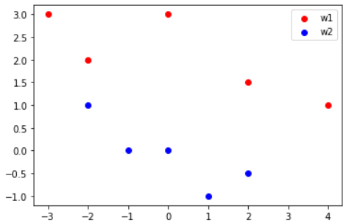

Για διάνυσμα βαρών $w=[0, 0]$ το perceptron από ένα σημείο και μετά κάνει πάντα λάθος στα δείγματα (-2, 1) και (2, -0.5). Αυτό συμβαίνει γιατί χωρίς το $w_{0}$, η ευθεία που προσπαθεί να βρει περνάει από την αρχή των αξόνων και όπως φαίνεται στο σχήμα μια τέτοια ευθεία δεν θα μπορούσε να διαχωρίσει τις δύο κλάσεις.

Για $w=[0, 0, 0]$ επαυξάνουμε τα δείγματα βάζοντας το 1 στην πρώτη θέση τους. Παρακάτω φαίνονται τα updates που γίνονται στις πρώτες εποχές

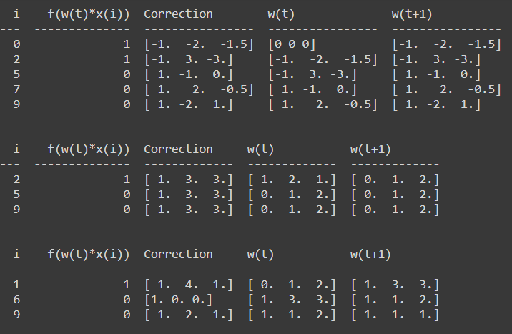

Μετά από 14 εποχές ολοκληρώνεται η εκτέλεση και προκύπτουν τα βάρη $w=[4, -2, -7]$ οπότε η ευθεία είναι η $4-2x-7y=0$ όπως φαίνεται και στη γραφική παράσταση

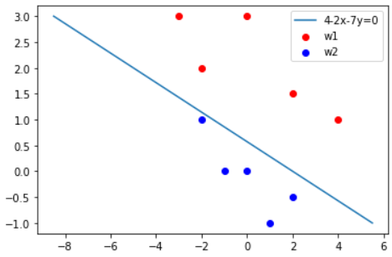

Παρατίθεται ο κώδικας του perceptron

def f(vect, weight):

  res = np.round(np.dot(vect, weight), decimals=2)

  if res < 0:

    return 0

  else:

    return 1

def one_cycle(weight, x, y, b):

  stuff = []

  temp_w = weight

  for i in range(len(x)):

    estimate = f(x[i], temp_w)

    if y[i] == estimate:

      continue

    if np.round(np.dot(weight, x[i]), 2) <= 0 and y[i] == 1:

      weighted_x = b * x[i]

    elif np.round(np.dot(weight, x[i]), 2) >= 0 and y[i] == 0:

      weighted_x =  - b * x[i]

    new_w = weight + weighted_x

    stuff.append([i, estimate, weighted_x, temp_w, new_w])

    temp_w = new_w

  return (stuff, temp_w)

def train(weight, x_train, y_train, b_param, max_epochs=5):

  stuff = []

  for i in range(max_epochs):

    (stuff, weight) = one_cycle(weight, x_train, y_train, b_param)

    if not stuff:

      break

    print(tabulate(stuff, headers=['i', 'f(w(t)*x(i))', 'Correction', 'w(t)', 'w(t+1)']))

    print('\n')

  return weight

## Άσκηση 1.5

Επιλέγω να αντικαταστήσω τη δεδομένη κατανομή στην $p_{2}$ και να θεωρήσω ότι άγνωστη είναι η $p_{1}$ οπότε

$$D_{KL}=∫p_{1}\left(x\right)lnp_{1}\left(x\right)dx-∫p_{1}\left(x\right)lnp_{2}\left(x\right)dx$$

$$=∫p_{1}\left(x\right)lnp_{1}\left(x\right)dx+\frac{1}{2}∫p_{1}\left(x\right)\left[dln\left(2π\right)+\ln\left|Σ\right|+{\left(x-μ\right)}^{T}Σ^{-1}\left(x-μ\right)\right]dx$$

Για την ελαχιστοποίηση αρκεί να πάρω τις παραγώγους ως προς $μ$ και $Σ^{-1}$ ως εξής

$$\frac{∂D_{KL}}{∂μ}=-∫Σ^{-1}\left(x-μ\right)p_{1}\left(x\right)dx=0$$

Η παραπάνω σχέση απλοποιείται σε

$$∫p_{1}\left(x\right)\left(x-μ\right)dx=E\left[x-μ\right]=0⇒μ=E[x]$$

Παραγωγίζοντας ως προς $Σ^{-1}$

$$\frac{∂D_{KL}}{∂Σ^{-1}}=∫p_{1}\left(x\right)\left[-Σ+\left(x-μ\right){\left(x-μ\right)}^{T}\right]dx=0$$

Η σχέση απλοποιείται σε

$$E\left[Σ-\left(x-μ\right){\left(x-μ\right)}^{T}\right]=0⇒Σ=E\left[\left(x-μ\right){\left(x-μ\right)}^{T}\right]$$

## Άσκηση 1.6

Ερώτημα 1

Το σφάλμα του linear regression προκύπτει από τη διαφορά μεταξύ της σωστής τιμής και της πρόβλεψης δηλαδή

$$error_{i}=y_{i}-w^{T}x_{i}$$

Αν υποθέσουμε ότι αυτό το σφάλμα ακολουθεί κανονική κατανομή $N(0, σ^{2})$ τότε η λύση μέγιστης πιθανοφάνειας προκύπτει ως εξής

$$lnL=\sum{\{ln\left(2πσ^{2}\right)+\frac{-{\left(yi-w^{T}x_{i}\right)}^{2}}{2σ^{2}}\}}$$

Η συγκεκριμένη ποσότητα μεγιστοποιείται όταν ελαχιστοποιείται το

$$\sum{{\left(yi-w^{T}x_{i}\right)}^{2}}$$

Όμως αυτό είναι ακριβώς η λύση που ψάχνει ο αλγόριθμος LMS. Άρα οι λύσεις είναι ισοδύναμες.

Ερώτημα 2

Ψάχνουμε ευθεία της μορφή $y=b+ax$ οπότε χρησιμοποιώντας τη μέθοδο ελάχιστων τετραγώνων έχουμε τους εξής τύπους

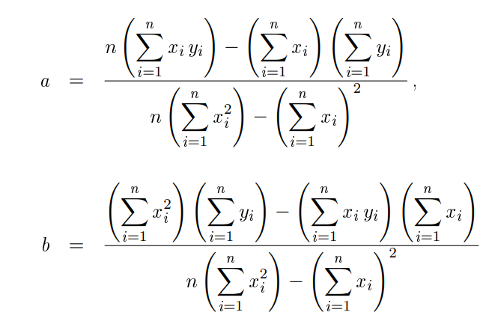

Κάνοντας τις πράξεις προκύπτει η ευθεία $y=1.228+2.204x$

Ερώτημα 3

Ο αλγόριθμος LMS κάνει update τα βάρη με βάση τον παρακάτω κανόνα

$$w\left(t+1\right)=w\left(t\right)+r*\left(y_{n}-w{\left(t\right)}^{T}x_{n}\right){*x}_{n}$$

Για την συγκεκριμένη εκτέλεση αρχικοποιώ το $w\left(0\right)=[1, 1]$ και επιλέγω $r=0.1$ και η εκτέλεση φαίνεται στον πίνακα

|  |  |  |  |
| --- | --- | --- | --- |
| $$x_{n}$$ | $$y_{n}$$ | $$w$$ | $$r\left(y_{n}-w{\left(t\right)}^{T}x_{n}\right)x_{n}$$ |
| 0.38 | 2.05 | [1, 1] | [0.067, 0.025] |
| 0.44 | 2.23 | [1.067, 1.025] | [0.071, 0.031] |
| 0.48 | 2.13 | [1.14, 1.056] | [0.048, 0.023] |
| 0.54 | 2.33 | [1.186, 1.08] | [0.056, 0.03] |
| 0.58 | 2.67 | [1.242, 1.11] | [0.078, 0.045] |
| 0.64 | 2.68 | [1.32, 1.155] | [0.062, 0.039] |
| 0.71 | 2.81 | [1.38, 1.195] | [0.057, 0.041] |
| 0.76 | 2.97 | [1.44, 1.236] | [0.058, 0.044] |
| 0.82 | 3.12 | [1.499, 1.281] | [0.057, 0.0467] |
| 0.96 | 3.20 | [1.556, 1.327] | [0.368, 0.353] |

Τελικά προκύπτει η ευθεία $y=1.59+1.363x$

Ερώτημα 4

Εκτελώντας την παραπάνω διαδικασία για 100 εποχές στην Python παίρνω μια πολύ καλύτερη προσέγγιση $y=1.32+2.07x$.

Παρακάτω δίνεται ο κώδικας

def initialise_weights(size):

  return np.ones(size)

def update_weights(w, x, y, r = 0.05):

  pred = np.dot(w, x)

  diff = y - pred

  update = r * diff * x

  return np.add(w, update)

def mean_square_error(w, samples, values):

  error = 0

  for x, y in zip(samples, values):

    pred = np.dot(w, x)

    diff = y - pred

    error += diff ** 2

  return 0.5 * error

def lms(samples, values, r=0.05, max_epoch=5):

  w = initialise_weights(samples.shape[1])

  w_new = initialise_weights(samples.shape[1])

  epoch = 0

  while epoch < max_epoch:

    for x, y in zip(samples, values):

      error = mean_square_error(w, samples, values)

      w_new = update_weights(w, x, y, r)

      w = w_new.copy()

    epoch += 1

  return w

Ερώτημα 5

Όλα τα παραπάνω αποτελέσματα αποτυπώνονται στην γραφική παράσταση

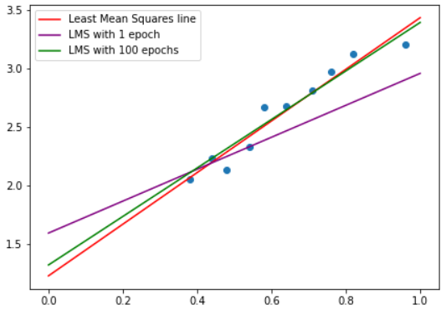

## Άσκηση 1.7

Ερώτημα 1

Η κλάση ενός δείγματος αποφασίζεται με βάση το πρόσημο της διαφοράς των δύο κατανομών

$$g\left(x\right)=p\left(ω_{1} | x\right)-p\left(ω_{2} | x\right)=p\left(x | ω_{1}\right)p\left(ω_{1}\right)-p\left(x | ω_{2}\right)p(ω_{2})$$

Άρα για $x∈[0, 1]$ ισχύει

$$g\left(x\right)=2x-1$$

Άρα το σημείο απόφασης είναι το

$$g\left(x\right)=0⇒x=\frac{1}{2}$$

Η πιθανότητα σφάλματος είναι η εξής

$$P\left(error\right)=\int_{R_{1}}{p\left(ω_{2} | x\right)dx}+\int_{R_{2}}{p\left(ω_{1} | x\right)dx}=\int_{\frac{1}{2}}^{1}{1-xdx}+\int_{0}^{\frac{1}{2}}{xdx}=\frac{1}{4}$$

Ερώτημα 2

Έστω ότι επιλέξαμε τα $x_{1}∈ω_{1}, x_{2}∈ω_{2}$ και $x∈ω_{1}$. Η πιθανότητα σφάλματος του νέου ταξινομητή είναι η πιθανότητα το $x$ να βρίσκεται πιο κοντά στο $x_{2}$ από ότι στο $x_{1}$. Άρα έχουμε την ανισότητα

$$\left|x-x_{1}\right|≤\left|x-x_{2}\right|⇒$$

$${\left(x-x_{1}\right)}^{2}≤{\left(x-x_{2}\right)}^{2}⇒$$

$$\left(x_{1}-x_{2}\right)\left(x_{1}+x_{2}-2x\right)≥0⇒$$

$$x_{1}≥x_{2}, x≤\frac{x_{1}+x_{2}}{2} ή x_{1}≤x_{2}, x≥\frac{x_{1}+x_{2}}{2}$$

Άρα

$$P\left[error\right]=P\left[d_{1}≥d_{2} | x,x_{1}∈ω_{1}, x_{2}∈ω_{2}\right]==\int_{0}^{1}{p\left(x_{1} | ω_{1}\right)\int_{0}^{x_{1}}{p\left(x_{2} | ω_{2}\right)\int_{0}^{\frac{x_{1}+x_{2}}{2}}{p\left(x | ω_{1}\right)dxdx_{2}dx_{1}}}}+\int_{0}^{1}{p\left(x_{1} | ω_{1}\right)\int_{x_{1}}^{1}{p\left(x_{2} | ω_{2}\right)\int_{\frac{x_{1}+x_{2}}{2}}^{1}{p\left(x | ω_{1}\right)dxdx_{2}dx_{1}}}}$$

## 

## Άσκηση 1.8

Το $Q(θ,θ^{0})$ υπολογίζεται ως εξής

$$Q\left(θ,θ^{0}\right)=∫\left[∑lnp\left(x_{k} | θ\right)\right]*p\left(x_{32} | θ^{0}, x_{31}=1\right)d_{x_{32}}$$

$$=\ln{p\left(x_{1} | θ\right)}+lnp\left(x_{2} | θ\right)+\int{ln}{p\left(x_{3} | θ\right)}*\frac{p\left(x_{3} | θ^{0}\right)}{∫p\left(x_{3}^{'} | θ^{0}\right)dx_{32}^{'}}dx_{32}$$

$$=\ln{p\left(x_{1} | θ\right)}+lnp\left(x_{2} | θ\right)+2e^{2}\int{lnp\left(x_{3} | θ\right)*p\left(x_{3} | θ^{0}\right)dx_{32}}$$

Θα πρέπει να ισχύει $θ_{2}≥5$ αλλιώς $Q\left(θ,θ^{0}\right)=-∞$, οπότε

$$Q\left(θ,θ^{0}\right)=\ln{p\left(x_{1} | θ\right)}+lnp\left(x_{2} | θ\right)+2e^{2}\int_{0}^{3}{lnp\left(x_{3} | θ\right)*p\left(x_{3} | θ^{0}\right)dx_{32}}$$

$$=-6θ_{1}-3lnθ_{1}θ_{2}$$

Λόγω κανονικοποίησης της πρώτης κατανομής θα πρέπει

$$\int{\frac{1}{θ_{1}}e^{-θ_{1}x_{1}}dx_{1}}=1⇒θ_{1}=1$$

Αντικαθιστώντας

$$Q\left(θ,θ^{0}\right)=-6-3lnθ_{2}$$

Η οποία συνάρτηση μεγιστοποιείται για $θ_{2}=5$ λόγω του περιορισμού και επειδή είναι φθίνουσα.

Άρα οι κατανομές πριν και μετά είναι οι εξής

